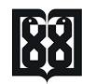
دانشگاه علوم پزشکی و خدمات بهداشتی درمانی تهران
معاونت بهداشت
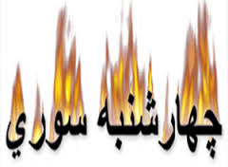

و
پیشگیری از حوادث ناشی از آن
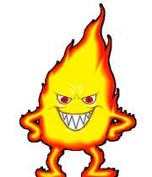

مقدمه
استفاده از مواد آتش بازي هرگز به طور کامل ايمن نيست، حتي در صورتي که کاملاً مراقبت صورت گيرد. حوادث نه تنها ممکن است براي کساني که از آن استفاده مي کنند به وجود آيد، بلکه براي کساني که اين مواد را درست مي کنند نيز ممکن است اتفاق بيفتد. شب آخرین چهارشنبه سال که در بین مردم به چهارشنبه سوری معروف است یکی از مراسم قدیمی ما ایرانیهاست. متاسفانه در سالهای اخیر با حوادث ناگواری در این شب روبرو بوده ایم. هر سال مواد محترقه ای وارد بازار میشود که قدرت انفجار آنها بیشتر از سال پیش بوده ودر بسیاری از مواقع برای این که قدرت انفجار بیشتری داشته باشند در داخل آنها خرده شیشه استفاده می شود که در زمان انفجار،پرتاب شده وعلاوه بر تولید صداهای بسیار گوشخراش وآزارنده آسیب های جدی به چشم وسایر اعضای بدن وارد میکنند.
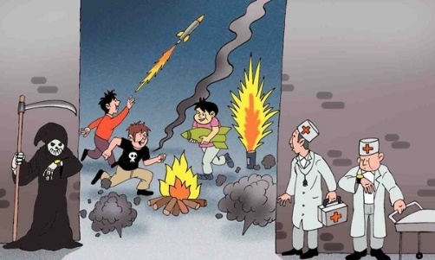
هرگونه بی توجهی به نکات ایمنی و سهل انگاری در برپایی مراسم چهارشنبه سوری می تواند زیان های جانی و مالی سنگین و غیر قابل جبرانی را در پی داشته باشد.خانواده ها در پیشگیری از حوادث نقش مهمی را ایفاء می کنند.
ممکن است موضوع ایمنی و پیشگیری از حوادث مربوط به چهارشنبه سوری، در بدو امر برای گروه سنی نوجوانان زیاد جالب نباشد، چرا که آنها مجبورند مقداری محدودیت در ترقه بازی، فشفشه بازی و آتشبازی خود متحمل شوند ولی میتوان با نشان دادن این موضوع که این امر با زندگی آنها مرتبط است، آموزش در این زمینه را برای آنها جالبتر کرد. حادثه برای هرکسی اتفاق میافتد. در برخی حوادث افرادی کشته شده یا به شدت آسیب میبینند. اما از بروز اغلب حوادث از جمله حوادث چهارشنبه سوری میتوان جلوگیری کرد.
باید کودکان و نوجوانان را تشویق کرد که از حوادث درک خوبی داشته باشند. باید به آنها آموزش داد که آنها در مقابل مواد محترقه و منفجره و آتشبازی آسیب پذیر هستند. آموزش آسیب پذیری در مقابل خطرات مذکور، از اهمیت خاصی برخوردار است.

استفاده از مواد آتش بازی هرگز به طور کامل ایمن نیست، حتی در صورتی که مراقبت کامل صورت گیرد. حوادث نه تنها ممکن است برای کسانی که از آن استفاده می کنند به وجود آید، بلکه برای کسانی که این مواد را درست می کنند نیز ممکن است اتفاق بیفتد. پس از مکان هایی که از مواد محترقه در آن استفاده می شود دوری کنید. شما می توانید از عینک های محافظ یا حداقل عینک های طبی خود استفاده کنید.

توصيه هایی برای پیشگیری از حوادث چهارشنبه سوری :
- والدین در تهیه وسایل آتشبازی بیخطر فرزندانشان را همراهی نمایند. کودکان به هیچ عنوان شخصاَ نباید از مواد آتش بازی و محترقه استفاده نمایند.
- کليه موادي که در نارنجک، ترقه، منور و ساير مواد آتش زا و محترقه استفاده مي شوند، از مواد منفجره و آتش گير هستند که ماده اي خطرناک است و صدمات جبران ناپذيري را به دنبال خواهد داشت.
- اين مواد خاصيت خودبه خودي آتش گيري و انفجاري دارند. لذا از نگهداري آنها حتي به مقادير بسيار کم در منازل، زيرزمين، محل کار و... جداً خودداري کنيد.
- از حمل مواد محترقه و آتش گير و انفجاري حتي به مقادير بسيار کم، در جيب لباس و کيف جداًً خودداري کنيد.
- کودکان و نوجوانان از اقشار آسيب پذير هستند ،استفاده از اين مواد توسط آنان خطرات جدي به همراه داشته، سلامت آنان را به خطر انداخته و مرگ را به دنبال خواهد داشت.
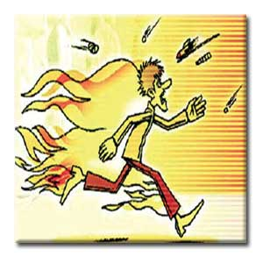
- در صورت نگهداري مواد آتش بازي، حتي کم خطر حتماً آن را در جاي خشک و خنک نگهداري کنيد.
- بقاياي مواد آتش بازي را سريعاً جمع آوري نکنيد. حتماً 15 تا 20 دقيقه صبر کنيد. بعد آن را جمع آوري کرده و در يک سطل محتوي آب بريزد و سپس دفع کنيد.
- در صورت داشتن مواد محترقه و انفجاري حتماً از آن در بيرون از خانه و دور از محل مسکوني و در جايي که علف هاي خشک و درختان موجود هستند، استفاده کنيم.
- هميشه در مواقع آتش بازي جهت اطفاء حريق، آب در دسترس داشته باشيد.
- مواد آتش بازي (محترقه و انفجاري) را از محل هايي که مطمئن هستند خريداري کنيد. اين مواد را از دست فروش تهيه نکنيد.
- کودکان به هيچ عنوان شخصا نبايد از مواد آتش بازي و محترقه استفاده نمايند.
- مواد آتش بازي (منفجره و محترقه) را به طرف افراد ديگر پرت نکنيد.
- هيچگاه مواد آتش بازي را در جيب خود نگذاريد، زيرا ضايعات جبران ناپذير به همراه خواهد داشت.
- هيچگاه مواد آتش بازي (منفجره و محترقه) را در ظروف شيشه اي يا فلزي قرار ندهيد، زيرا در صورت انفجار ذرات شيشه يا فلز، به اطراف پرتاپ شده و سبب صدمات و خطرات جاني خواهد شد.
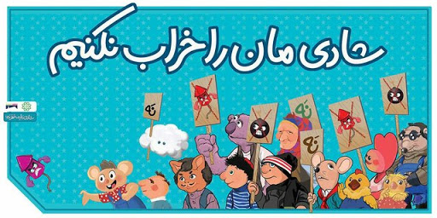
- از نزديک شدن به موادي که براي انفجار يا احتراق آماده کرده اند، دوري کنيد، زيرا خطر از دست دادن عضوي از بدن و يا مرگ را به همراه خواهد داشت. هر ساله شاهد حوادث رقت آوري در ايام چهارشنبه سوري از جمله سوختگي هاي شديد، از دست دادن چشم يا پاره شدن پرده گوش هستيم. اين مواد را شوخي نگيريد زيرا با زندگي خود بازي کرده ايد.
- هيچگاه براي چاشني از الکل براي آتش گيري مواد استفاده نکنيد.
- براي نگهداري از مواد منفجره و محترقه، آن را به طور ايمن در يک جعبه و دور از ساير مواد آتش گير يا گرما و الکتريسته و .... قرار دهيد.
- هيچگاه ماده محترقه و منفجره اي که يک بار استفاده شده است را مجدداً استفاده نکنيد.
- از آتش زدن لاستيک، هيزم، کارتن خالي و امثال آن چه در واحدهاي مسکوني و چه در معابر ، کوچه و خيابان خودداري نماييد.
- پرتاب مواد آتش زا مانند فشفشه و موشک بر روي درخت ها، بام و بالکن منازل از عوامل عمده بروز آتش سوزي است. شايسته است به طور جدي از انجام آن بپرهيزيد.
- صاحبان فروشگاه هاي مواد شيميايي و رنگ فروشي ها از فروش هر گونه مواد آتش زا و مواد شيميايي به کودکان و نوجوانان جداً خودداري نمايند.
- از ريختن مواد سريع الاشتعال مانند نفت، بنزين و غيره بر روي مواد آتش گير جداً خودداري شود. همچنين از قرار دادن ظروف تحت فشار از جمله کپسول، اسپري، حشره کش ها و غيره بر روي آتش خودداري شود.
- حتي الامکان وجود يک کپسول خاموش کننده ي آتش پودري در نزديک محوطه آتش ضروري است .
- در صورت امکان يک شيلنگ آب در نزديکي محوطه آتش آماده گردد تا در صورت لزوم، بتوان از آن استفاده نمود. حتماً قبل از ترک محل، از خاموش شدن آتش مطمئن شويد
در صورت بروز هرگونه حریق و یا حادثه ضمن حفظ خونسردی در اسرع وقت با شماره تلفن ۱۱۵ مرکز مدیریت حوادث و فوریتهای پزشکی و ۱۲۵ ستاد فرماندهی سازمان آتش نشانی تماس گرفته و مراتب را با ذکر نوع حادثه و نشانی دقیق اطلاع دهید.

در صورت بروز هرگونه حریق و یا حادثه ضمن حفظ خونسردی در اسرع وقت با شماره تلفن ۱۱۵ مرکز مدیریت حوادث و فوریتهای پزشکی و ۱۲۵ ستاد فرماندهی سازمان آتش نشانی تماس گرفته و مراتب را با ذکر نوع حادثه و نشانی دقیق اطلاع دهید.
بیایید شور و شادی چهارشنبه سوری را با یک عمر غم و افسوس عوض نکنیم!

گرد آوری :گروه سلامت نوجوانان ،جوانان و مدارس
معاونت بهداشت دانشگاه علوم پزشکی تهران

